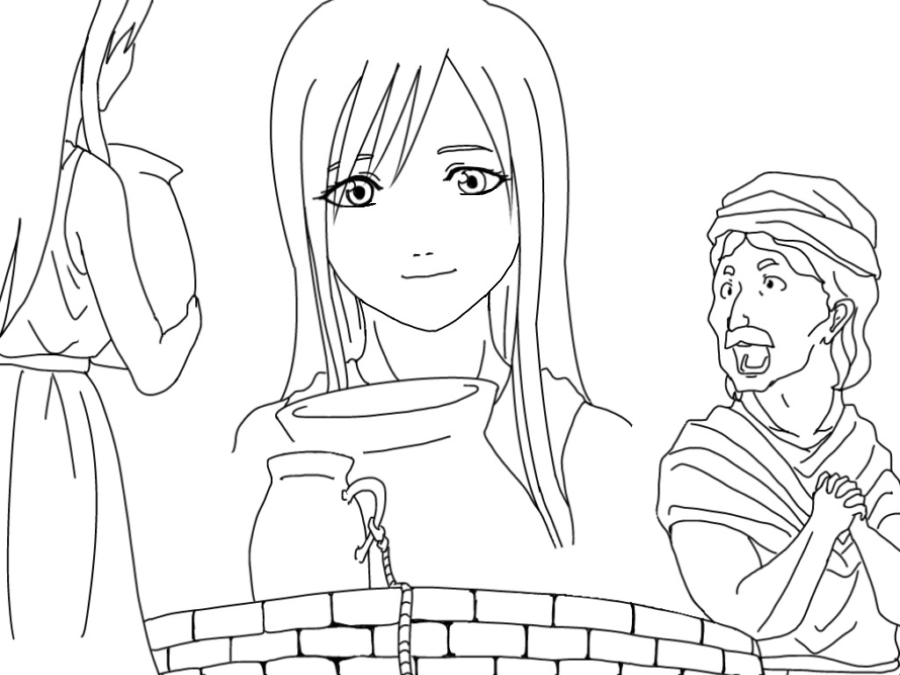
イサクの結婚
創世記２４章

１．（ ）にことばを入れてね。

「水をください」と言われて、リベカは、（ ）に水を飲ませただけでなく、
全部の（ ）が飲み終わるまで水を汲んであげました。

２. リベカのしたことは、どんなことですか？正しいと思うものに○をしてね（いくつでも）。
（ ）困っている人に、やさしく丁寧に接した （ ）面倒くさいので、イヤイヤやった
（ ）知らない人に、よけいなおせっかいをした （ ）頼まれたこと以上に、親切にした

３． Ａ、しもべが町についてすぐにしたことは何ですか？（１１－１４節）

Ｂ、しもべはリベカがお嫁さんだと分かったとき何をしましたか？（２６節）

４． あなたは、神さまのみこころを知りたいと思っていますか？また、みこころを知るために何をすればいいと思いますか？

５． あなたもイエスさまのご用をする「しもべ」です。あなたは、どんなしもべになりたいですか？

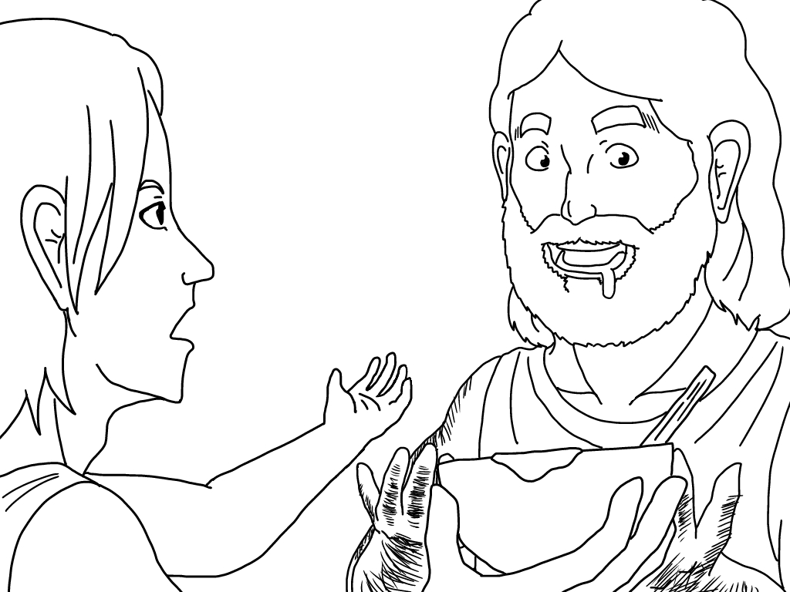
祝福を横取りしたヤコブ
創世記２５：１９－３４、２７：１－４５

１．（ ）にことばを入れてね。【２５：２９～３４】
野から帰ってきたエサウは飢え疲れて、ヤコブに（ ）を食べさせてくれ
と求めました。 ヤコブは、代わりに（ ）を売りなさい、と言いました。

２．次の文は、それぞれだれのことを表していますか？（ ）に名前を書き入れてね。
（ ） 兄のかかとをつかんで生まれてきた 【２５：２６】
（ ） 野で猟をするのが得意だった 【２５：２７－２８】
（ ） 年をとって目が見えなくなっていた 【２７：１】
（ ） エサウの方を祝福したいと思っていた 【２５：２８、２７：１－４】
（ ） イサクをだます作戦を考えた 【２７：６－１７】
（ ） 子ヤギの毛皮を使って、エサウのように変装した 【２７：１６】
（ ） 大声で泣き叫び「私も祝福してください」と言った 【２７：３４】

３． 「兄が弟に仕える」ようになった理由はどれですか？正しいと思うものに○、間違っていると思うものに×をしてね。
（ ） ヤコブが祝福を横取りしたから
（ ） エサウが長子の特権を大切にしなかったから
（ ） リベカが悪い作戦を考えたから
（ ） イサクが間違えてお祈りしたから
（ ） 神さまがはじめからそう決めていたから

４．あなたは、きょうだいやお友だちのモノを横取りしてしまったことはありますか？また、人をだましたことはありますか？

５． 欲しいものがあったら、横取りしたりしないで、神さまにお祈りをしよう！願いごとがあったら、人を悪い計画をたてないで、神さまにお願いしよう！

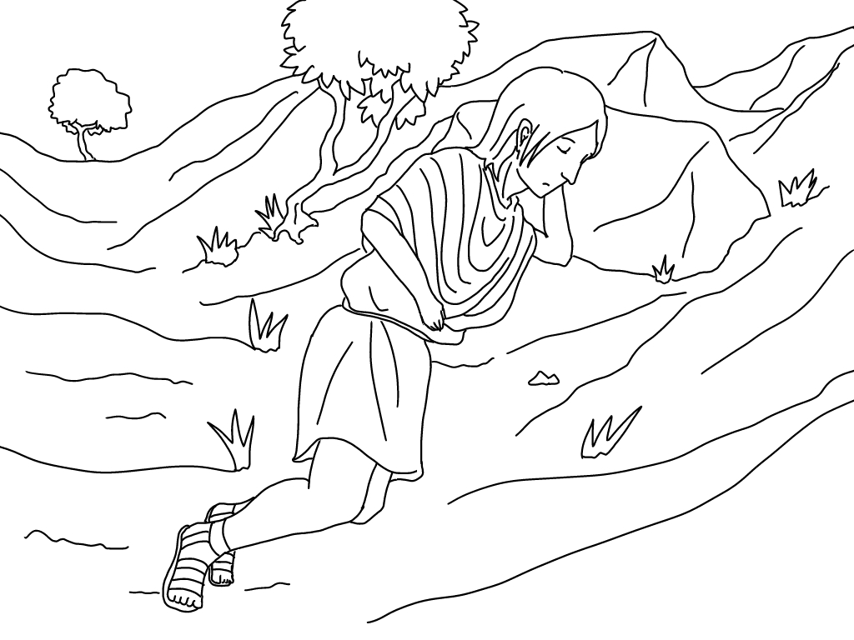
神さまとヤコブの約束
創世記２７：４１－２８：２２

１． ヤコブはどうして家族をはなれて、ひとりで旅立たなくてはいけなかったのでしょう？

２． 下線を引いた部分が、間違っていたら正しく直してください（１１－１３節）。

ヤコブは ひざ を枕にして、夜を明かそうとしていた。 そのうちに、彼は 夢 をみた。
一つの ジャングルジム が地に向けて立てられている。 その頂は 天 に届き、見よ、
サル が、それを 上り下り している。 すると 主 が彼のそば立っておられた。

３． 神さまがヤコブに約束してくださったことについて、正しいと思うものに○、間違っていると思うものに×をしてね（１３－１４節）。
（ ） ヤコブの子孫がたくさんふえる
（ ） 時々はヤコブと一緒にいてくださる
（ ） どこへ行っても必ず守る
（ ） まじめにがんばっている間は見捨てない
（ ） 必ずふるさとに帰れるようにしてくれる
（ ） どんなことがあっても見捨てない

４． ヤコブが家族とはなれて、不安とさびしさのドン底にいたとき、神さまはヤコブに語りかけてくださいました。 神さまは、あんなに悪いことをしたヤコブさえも、祝福してくださるのです。

Ａ.神さまは、どんな人を、愛し、守り、祝福してくださるのだと思いますか？

Ｂ.神さまは、どんなとき、わたしたちとともにいてくださると思いますか？
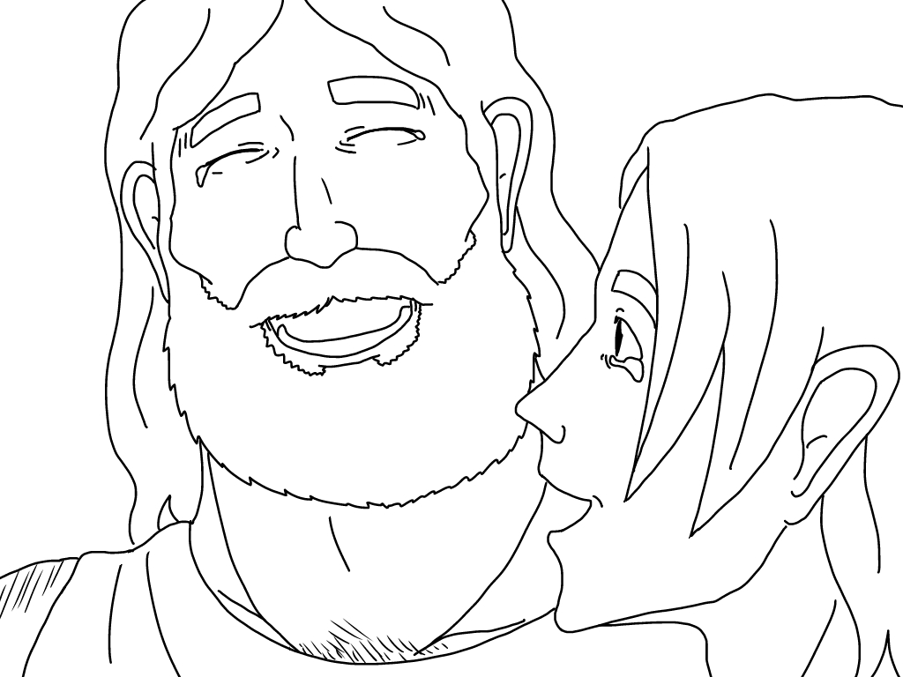
ヤコブとエサウの仲直り
創世記３２－３３章

１． 正しいと思うものに○をしてね（いくつでも）。
（ ） ヤコブは、エサウがもう怒っていないと信じていた
（ ） ヤコブは、エサウが４００人の兵隊をつれておそってくると思った
（ ） ヤコブは、お祈りをしたので、エサウのことが全然こわくなくなった
（ ） ヤコブは、プレゼントで行列をつくり、その一番うしろを歩いた

２． 次のうちで正しいと思うものに○をしてね（いくつでも）。

ヤコブがひとりだけ、川の反対側に残っていると、（ 御使い ・ 宇宙人 ）が夜明けまで
彼と格闘した。 その人は、ヤコブの（ ひざ ・ もも ）のつがいを打った。ヤコブは
「私はあなたを去らせません。私を（ 手術 ・ 祝福 ）してくださらなければ。」と言った。

３． ヤコブの新しい名前はどれですか？正しいも○でかこんでね。

スーパーヤコブマン 林ヤコブ平 イラスエル イスラエル

４． ヤコブは今まで、人間の力に頼って成功してきました。 しかし、必死で御使いと格闘して、神さまに頼ることを学びました。あなたは、自分の知恵や力に頼る前に、神さまに頼っていますか？

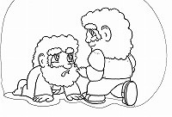
あなたには、まだ仲直りできていないお友だちがいませんか？ ヤコブのように、神さまに助けていただいて、ごめんなさいと言える素直な心が与えられるように祈りましょう。

